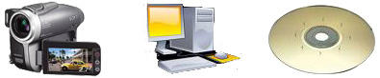
Tapes quay từ Analog Camcorder hay Digital Camcorder
Hình ảnh từ Digital Camera
Hình ảnh từ các Family Albums
Video từ các DVD đả có và cần sửa lại

Các chủ đề chính như đám cưới, đám hỏi, đám tang, sinh nhật, du lịch, họp bạn, khai trường, ra trưòng, hội hộp, vân vân.
Kỹ thuật điêu luyện với đầy đủ tiêu đề tuyệt đẹp, chuyển cảnh ngoạn mục, âm nhạc phong phú và animations độc đáo. Phối hợp tuyệt vời các software thượng thặng và kỹ thuât Multimedia Programming.
Chuyên Viên là Kỹ Sư có Bằng Master’s Degree Hoa Kỳ

Quý vị có cơ hội xem trước bản thảo và đề nghị sữa đổI trước khi chính thức đi vào sản phẩm.
Xin gọi: (714) 473-3691
pongour.com@gmail.com

Đảm nhận các dịch vụ chuyển sang DVD

